Systém D2D
Díky projektu podpořenému z Operačního fondu Životní prostředí, který realizuje Dobrovolný svazek obcí SOMPO, získá město Horní Cerekev pro své občany nádoby na tříděné odpady. Cílem tohoto projektu je snížit množství směsného komunálního odpadu a zvýšit množství recyklovatelných odpadů jako je papír, plast, nebo bioodpad. Tyto druhy odpadů mohou být surovinou pro výrobu dalších výrobků a tedy nekončit bez využití na skládkách nebo spalovnách odpadů.
Realizací tohoto projektu se navýší kapacita systému separace a svozu tříděných odpadů.
Kalendář svozu najdete na stránkách DSO Sompo - https://sompo-calendar.vercel.app/
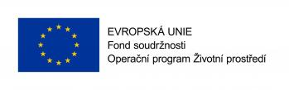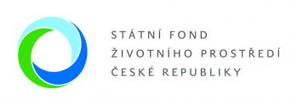
Tento projekt je spolufinancován Evropskou unií - Fondem soudržnosti v rámci Operačního programu Životní prostředí.

